行政院所屬各機關因公出國人員出國報告書
（出國類別：出席國際研討會並發表論文）

參加
The 16th Regional Conference of
Clean Air and Environment in Asian Pacific Area
(2005 RCCAE in Asian Pacific Area)

出國報告書

服務機關：行政院環境保護署
出國人 職 稱： 簡任技正
姓 名： 簡慧貞

出國地點：日本東京
出國時間：九十四年八月一日至五日
報告日期：九十四年十月十二日
目錄

壹、前言 ………………………………………………………1
貳、行程 ..…………………………………………………2
參、會議地點及議程………………………………………………2
肆、會議內容 ………………………………………………4
伍、心得與建議 …………………………………………13
附錄一、
’Taiwan’s Greenhouse Gas Inventories and Policy Implications’簡報
附錄二、會議詳細議程
壹、前言
本次研討會為舉辦之目的為集結各國相關學者專家進行解決污染問題及環境問題的資訊與經驗交換，並建立未來可能的資訊網。
會議涵蓋之議題包括：都會區空氣污染、熱島效應及計量方法、大氣溫暖化及有效能源使用、近期柴油車控制技術及都會區環境政策等。參與學者專家的領域包含學術單位、行政管理單位及業界。
台灣環保署此次共投稿兩篇，應主辦單位邀請參與’Taiwan’s Greenhouse Gas Inventories and Policy Implications ‘之口頭發表。

本次研討會之主協辦單位如下：
主辦單位：日本大氣公害防制關係團體協會及太平洋區域會議組織委員會
Japanese Union of Air Pollution Prevention Associations(JUAPPA) &
International Union of Air Pollution Prevention and Environmental Protection Associations (IUAPPA)
主辦承辦單位：社團法人日本機械学會、獨立行政法人産業技術總合研究所、獨立行政法人國立環境研究所
贊助單位：經濟産業省、環境省、Ministry of Land, Infrastructure and Transport、東京都、工學院大學、社團法人大氣環境學會、社團法人日本氣象協會、日本環境化學會、日本能源研究所等

貳、行程
主要行程如下表：
日 期 | 地 點 | 內容
九十四年八月一日 | 台北→日本東京 | 起程
九十四年八月一日至四日 | 日本東京 | 參加會議
九十四年八月五日 | 日本東京→台北 | 返程
參、會議地點及議程
一、地點：工學院大學新宿校舎(東京都新宿區西新宿)
二、議程：

8月2日（午前）報到。開幕式、招待講演（午後）、一般講演・展覽會。
8月3日（午前・午後）一般講演・展覽會。
8月4日（午前・午後）一般講演・展覽會、閉幕式
- 議題１：都會地區空氣污染與模擬-道路空氣污染
- 議題２：都會地區空氣污染與模擬-氣膠與臭氧
- 議題３：都會地區空氣污染與模擬-沉降與影響
- 議題５：都會地區空氣污染與模擬-空氣污染模式與暴露
- 議題６：都會地區空氣污染與模擬-空氣污染排放
- 議題４：都會地區空氣污染與模擬-都市熱島效應與控制
- 議題８：污染排放控制技術
- 議題９：先進之車輛及能源系統
- 議題１０：大氣污染的長程傳輸變化
- 議題11：全球暖化策略
參加國家：日本、中國、韓國、台湾、香港、

肆、會議內容
- 論文探討議題主要方向
整理摘要本次會議發表論文之主要趨勢重點如下：
    - 都會地區污染之研究-道路空氣污染
都會地區中一般受到交通污染源影響大，因此，目前對於都會地區污染問題之探討著重於交通源之研究有愈來愈多之趨勢，研究方向包括交通污染源的排放特性(含氣膠)、排放量的推估、擴散模式研究及空氣品質測站代表性探討等。
    - 都會地區污染之研究-氣膠與臭氧
都會地區之污染問題主要偏重於臭氧及氣膠微粒，尤其是氣膠微粒方面之研究有逐漸增加現象，包括微粒化學特性、粒徑分佈之檢測、來源調查分析與影響評估等。而臭氧相關之研究則包括高污染事件日之成因分析，如氣象、光化機制及排放量等之影響。
    - 都會地區污染之研究-沉降與影響
沉降有關議題包括地區性一般大氣或污染源附近的乾沉降、化學沉降、PAHs或氮沉降之特性研究，另部分為植栽對空氣污染影響之研究。
    - 都會地區污染之研究-空氣污染模式與暴露
研究內容包括苯的暴露評估、污染源排放煙流的擴散模式模擬、區域性氣象模式及空氣品質模式研究、空氣品質管理計畫的模擬評估等。
    - 都會地區污染之研究-空氣污染排放
主要偏向於都會地區交通源排放之研究，包括行車型態影響、排放因子推估、遙測技術應用於篩選分析老舊高污染車輛等。
    - 都會地區污染之研究-都市熱島效應與控制
都市熱島效應議題為本次研討會相較以往較為特殊新增之議題，依據近年研究其某程度與空氣污染及溫室氣體效應有關，因此，此議題逐漸受到重視。目前階段研究之內容包括造成熱島效應溫差之時空變化及對建物氣流影響之模擬、對於能源節約與空氣品質之影響、植被對熱島效應的影響等。
    - 污染排放控制技術
相關研究以排放廢氣的控制技術為主，包括臭氧催化劑控制VOC、高溫流體化零價鐵過程去除NOx及SOx的機制等。
    - 先進之車輛及能源系統
在車輛技術方面之研究包括控制設備及尾氣排放的量測技術、氫及氨燃料電池車輛及未來清潔車輛市場性的探討等。能源方面則有日本未來能源使用趨勢的探討。

    - 大氣污染的長程傳輸變化
空氣污染傳輸研究之範圍包括同一國內區域間之傳輸影響、東亞跨國傳輸影響(含砂塵)、太平洋地區之多種污染物傳輸影響、及地中海地區污染傳輸影響等。
    - 全球暖化策略
本研討會論文中溫室氣體相關研究主要包括北京地區交通溫室氣體排放及策略、台灣溫室氣體調查與政策及京都議定書相關機制的發展等。
- 部分論文摘要概述
(一)、都市交通系統在減少城市空氣污染之角色
Role of Urban Transport system in reducing Urban Air pollution
Mr.Vageesh.M.Hugar,Mr M.F.Pasha,Upendra Tripathy
Bangalore Metropolitan Transprt Corporation
大眾運輸是社會與經濟發展中必要的。它可以改善人民的福利，藉著加強大眾運輸巴士可減少城市擁擠所帶來的影響。不良之空氣品質會影響大眾健康，根據世界健康組織統計2000年在發展中國家有65萬早產兒因空氣污染導致死亡。
印度孟加拉地區空氣污染來自於車輛使用燃料的快速成長，都會區因為人口快速增加與運輸型態的改變造成其運輸需求的快速成長。孟加拉人口約6百萬人，乾淨的環境與經濟成長是相互的，車輛快速的成長會導致顯著之空氣污染，在孟加拉近三年機車成長率為14.7﹪，汽車成長率為16﹪，汽油和柴油車輛為其引起空氣污染之主要原因。空氣污染是一個環境永續性典型的問題，根據孟加拉熱點區域量測到之SOx、NOx和RSPM’s參數顯示有降低之趨勢，但仍超過標準值。而永續運輸系統設定的目標在於以最少負荷達成目標，此表示孟加拉必需減少每人每公里之排放量，其可行的方法有：（1）改善運輸行為（2）鼓勵搭乘大眾運輸系統之誘因（3）無污染的燃料。
BMCT(Bangalore Metropolitan Transport Corporation)已經開始啟動需多交通相關措施，第一步將於2005年10月前引進1000輛的Parisara Vahini(符合歐盟三期標準EURO-III)之巴士以減少私人運具使用。其他措施包括生質燃料引進、加強車輛維修及減少老舊車輛等。由以上歸納快速的都會化已導致大量運輸需求的成長，利用交通管理方法鼓勵減少使用私人運具是減少空氣污染及噪音最有效之方法，而未來替代性燃料的使用將是非常重要的。

(二)、大城市之永續運輸
SUSTAINABLE MOBILITY IN LARGE CITIES
G.Fumarola
Department of Chemistry,Chemical Engineering and Materials
University of L’Aqila,Italy
近幾年”MOBILITY”為很多與論關心的話題，為目前大城市最急迫解決的問題之一，以改善其交通擁擠、空氣污染、能源消耗及甚至社會方面的問題。
雖然已有很多研究在探討”MOBILITY”，但其定義仍尚未明確，有時會和運輸系統、交通流量或平均車速混淆。另一方面來看，為了改善空氣品質之運輸策略將其稱之為”MOBILITY”的話，這些策略是經過選擇的，並無進行過整體性評估，有時可能相互矛盾，長期下來可能就難以區分。
本研究的目的為利用特性平衡的類比法找出一合理的方法來說明”MOBILITY”概念，此方法學可做為空氣污染管理的參考架構，可應用於研擬短期有效及合理的解決方式且可以平衡”MOBILITY”、空氣品質及永續性。

(三)、東亞地區砂塵之季節性變化(2001~2003)
SEASONAL VARIATION OF DUST IN EAST ASIA
S.Sugata,M.Nishikawa,N.Sugimoto,I.Mori,A.Shimizu,and M. Hayasaki
National Institute for Environmental Studies,Tsukuba,Japan
東亞氣膠揚塵(黃沙、kosa)在大氣環境方面是一個值得注意的課題。在東亞下游地區如日本觀測之結果，2001及2002年發生高揚塵事件日多，而2003年則較少。本研究主要結合氣象模式、RAMs及CMAQ模式進行模擬，模擬月份為2001~2003年各年之3月到5月的氣膠傳輸。模擬結果與在部分地區所觀測到雷射微粒數量符合度高。在傳輸模式中，我門根據其排放地區不同可區分為六各不同傳輸來源：包括哈薩克斯坦、蒙古、新疆三個地區及內蒙古地區。由北京地表沙塵濃度來看，由蒙古所貢獻者超過50%，內蒙古佔三分之一，新疆地區則佔約15%。結果發現2003年的揚塵事件日降低，主要除受蒙古沙塵數量減少的影響外，傳輸路徑的改變亦為原因之一。相較於其他兩年，2003年大量的降雪量並非為蒙古沙塵減量所造成。至於在季節性的變化方面，一般揚塵主要在3月初到4月藉長程傳輸經過中國朝東南方傳輸，但在4月底到五月傳輸方向則朝東北方向。傳輸揚塵中，由尖峰排放至傳輸出去的時間為三月時最短、五月時最長。

(四)、中國東方季節性臭氧污染特徵
CHARACTERISTICS OF REHIONAL OZONE POLLUTION IN EASTERN CHINA
Pakpong Pochanart,Hajime Akimoto,Oliver Wild,Kengo Sudo and Zifa Wang
FrontierResearch Center for Global Change,JAMSTECT,Yokohama,Japan
Institute of Atmospheric Physics,Beijing,China
本世紀近幾十年來對流層之臭氧有增加之現象，歷史數據顯示臭氧的增加與美國及歐洲排放量的趨勢一致，這些地區的臭氧及NOx排放量顯示其已達到穩定或減少之趨勢，而由東亞地區短期歷史數據明顯顯示，臭氧與前驅物則呈增加之趨勢。此增量主要是受到大陸人為排放量增加所造成。目前臭氧問題已由都市及局部地區擴展到東亞地區區域性及大陸性之問題。
為調查中國臭氧問題、控制因子和潛在對環境的影響，設置了三個監測站，包括Mt.Tai-山東省(36°15N,117°07E,海平面上1524m)、Mt.Huang-安徽省(30°10N,118°11E, 1841m)及Mt.Hua-陜西省(34°20N,110°05E, 2065m)，由於這三個地區位於中國高排放區域，故可視為區域性的污染監測站。依據觀測，大尺度之污染層如霾害通常是受到注意的。
由觀測結果顯示，在春季與秋季臭氧有較大變化，中國臭氧標準為60 ppb，而一年中接近一半數據顯示超過此標準，而各站間臭氧變化比例有高度之相關性，由此可見區域性的污染與長程傳輸為影響這些測站臭氧的重要因子。臭氧季節性的變化受到長程傳輸與東亞大陸海洋季風影響大，但由觀測顯示有些臭氧惡化事件則受局部排放量變化影響大。
本研究報告之數據分析主要基於目前觀測之結果，此外，亦進行全球/區域性化學傳輸模式模擬解析。觀測值與模擬結果(CHASER及FRCGC/UCI global CTMs)有相當好的符合度。

(五)、使用監測值和逆軌跡分析長程傳輸範圍
Study of possible long rang transport of air pollution to a remote site using monitoring data and trajectory analysis
Kim Oanh N.T.,Prapat p.,Darunat P and Aungsiri K
Environmental Engineering and Management;School of Envirnment,Resources and Development ;Asian Institute of Technology；Klongluang,Pathumthani 12120,Thailand
此利用PM2.5 和PM10成份組成與氣狀污染物濃度之調查及逆軌跡進行泰國郊區測站之污染物長程傳輸研究。在2005年1月-2月(乾季)期間使用兩種採樣器進行細微粒(PM2.5)和粗微粒(PM2.5~PM10)之採樣分析，同時亦進行氣狀污染物SO2、NOx、HC和CO之採樣分析，採樣地點為距曼谷東北200公里之Khao Yai國家公園內，乾季期間屬於曼谷之上風處。利用離子層析儀分析PM之水溶性離子，以分光光度計(PIXE)分析碳元素，再利用受體模式進行污染源分析。在採樣期間每日採用逆軌跡(HYSPLIT)模式來分析氣流路徑。藉由上述之分析找出長程傳輸對此測站空氣污染的可能貢獻來源。
(六)、北京溫室氣體和污染排放傳輸
GHG and Pollutant Emission from Brijing Urban Transport
Zhu Songli,Jiang Kejun
Energy Research Institute B-1518,Jia11,Muxudi BeiliXicheng District,Beijing 100038,China
北京(中國首都)私人運輸工具正在增加，同時也受到交通的污染。在北京交通工具已是重要的空氣污染及溫室氣體排放源之一。為了處理這個問題，已開始執行一些減量政策，包括省油車、汰舊、替代燃料車輛發展，加嚴排放標準..等。在過去幾年已有一些初步成效，但未來要推動清潔有效的措施需要有更具體的分析。因此，本研究主要在於評估乾淨、有效的能源運輸技術以減少環境排放量，並評估未來15年(至2020年)推動這些技術的政策，本研究主要採用IPAC-AIM模式進行評估。
本研究進行三種情境之比較，政府推動方案(稱為BaU)、技術提升情境，及乾淨未來情境。比較結果顯示，在2010年之前運輸能源使用將快速增加，2010年後成長率會減低，總能源使用將呈穩定。在BaU案例，北京地區運輸總能源使用量於2010年為4.11百萬toe，2020年為4.46百萬toe。相較於BaU案例，技術提升情境在2010年及2020年分別可較其節省0.45百萬toe及0.86百萬toe，而乾淨未來情境則分別節省約0.92百萬toe及1.36百萬toe等大量之能源使用量。同時，在NOx、CO及CO2排放量亦會降低，相較於BaU，乾淨未來情境的NOx、CO及CO2排放分別可較其減約19%、48%及31%。
在這些技術和能源政策的選擇中能源效率車輛如油電混合動力車、先進柴油車和大眾運輸系統扮演重要的角色。本研究建議未來推動政策以朝向鼓勵使用能源效率車輛及促進交通運輸管理為主。
(七)、京都議定書機制/清潔發展機制和運輸計畫
Kyoto Mechanism/Clean Development Mechanism and Transportation Project
Koji Sukigara,Masaki Maegaito and Ikuo Tamori
Japan Quality Assurance Organization
1992年在Rio de Janerio 舉行之聯合國大會公布《氣候變化綱要公約》（UNFCCC）後，1997年在東京所舉行的第三次聯合國氣候變化綱要公約締約國會議（COP-3），已決定附件一國家的分配量和京都議定書機制。京都議定書機制由清潔發展機制（Clean Development Mechanism, CDM）、共同減量（Joint Implementation, JI）、排放交易（Emission Trade, ET）構成。其中清潔發展機制允許附件一國家於非附件一國家中執行溫室氣體減量計畫，將減少之GHGs（Certified Emission Reductions, CERs）回饋至附件一國家，協助達成永續發展的目標。同時，透過清潔發展機制，附件一國家將技術移轉至非附件一國家，減少其人為污染環境負荷。
溫室氣體(GHGs)排放來源中，運輸部門排放不僅是附件一國家也是非附件一國家中重要的排放部門之一。這些國家中運輸系統的改變包括運具移轉及燃料使用轉換皆可有效減少人為之溫室氣體排放和空氣污染。
本研究調查一些向UNFCCCC執行大會所提出與運輸有關之CDM計畫，並分析其執行困難性。
伍、心得與建議
- 亞洲地區空氣污染面臨問題及研究方向
由於本次研討會以亞洲地區為主，因此相關投稿論文多屬亞洲國家。由投稿論文的內容來看，目前亞洲國家所面臨空氣污染相關問題大部分係以臭氧及懸浮微粒(氣膠微粒)污染為主，尤其是都會地區。因此，研究重點偏向於各國國內臭氧及懸浮微粒形成機制、前趨物來源特性及傳輸路徑等。都會地區受到交通污染影響隨這都會化程度日益顯著，因此，交通源相關之研究有愈來愈多之趨勢。此外，對於都會地區空氣污染及溫室氣體問題的探討方面，都市熱島效應所造成的影響已逐漸受到重視。另由於空氣污染亦具有長程傳輸之特性，尤其近幾年沙塵暴問題，因此，此議題亦為目前之研究重點。其他研究則包括污染排放控制技術、未來下一代車輛之發展及全球暖化問題等(此多為已開發中國家如日本、英國等之研究)，因本次研討會議題涵蓋範圍較廣且是以空氣污染為主題，故這幾類議題相關論文不多。
- 建議未來鼓勵國內多參與國際相關研討會之投稿與發表，進行經驗之交流，並增加我國在國際上之曝光率
相較於本次研討會亞洲國家所提論文內容與我國目前所面臨之空氣污染問題及研究重點均很類似，參與此類會議可瞭解各國狀況並與之進行相關經驗之交流做為我國研究及管制上之參考。同時，藉由論文之發表可以讓各國進一步瞭解台灣，增加我們在國際上之曝光率。建議未來能儘量參與。

附 錄
附錄一、
’Taiwan’s Greenhouse Gas Inventories and Policy Implications’簡報
附錄二、會議詳細議程

附錄一、
Taiwan’s Greenhouse Gas Inventories and Policy Implications
簡報

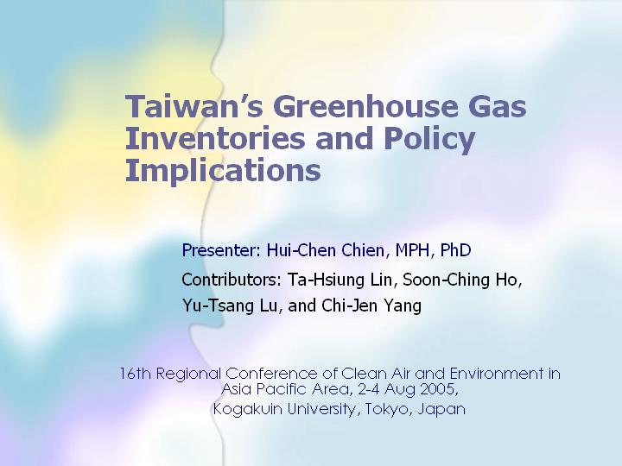

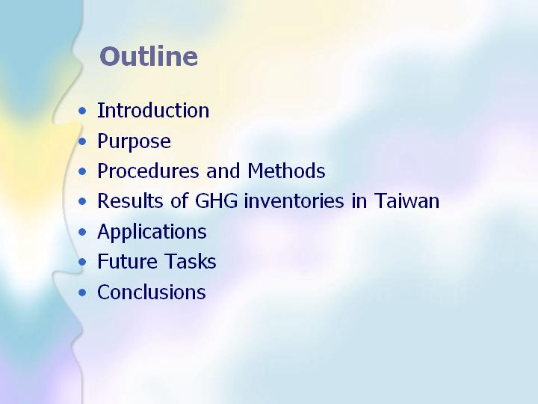

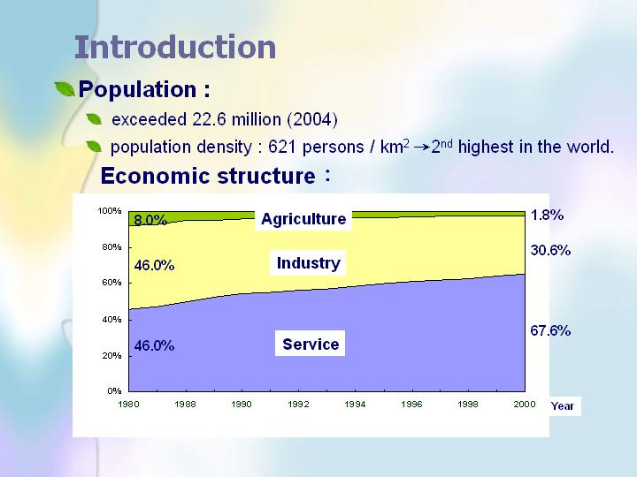

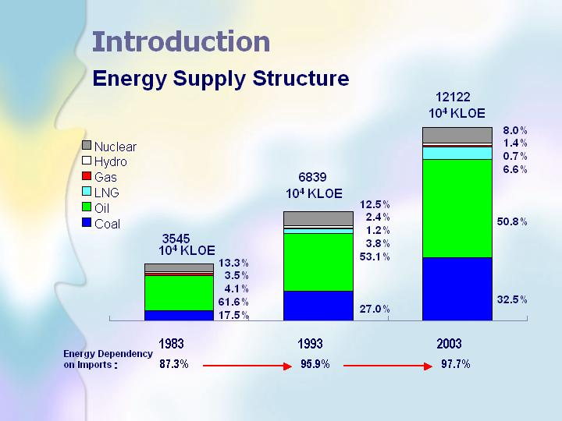

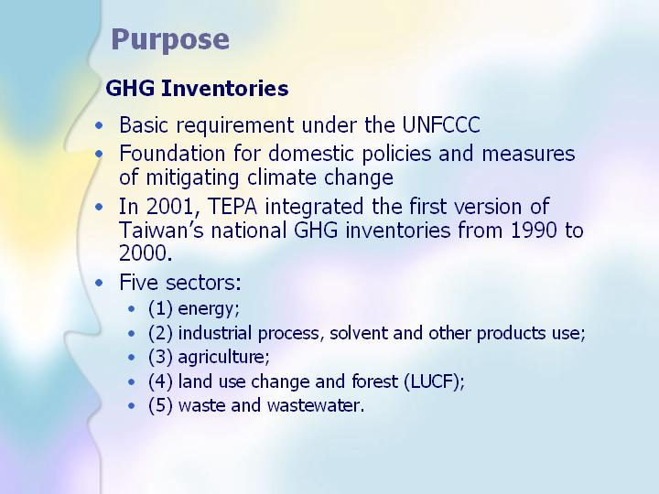

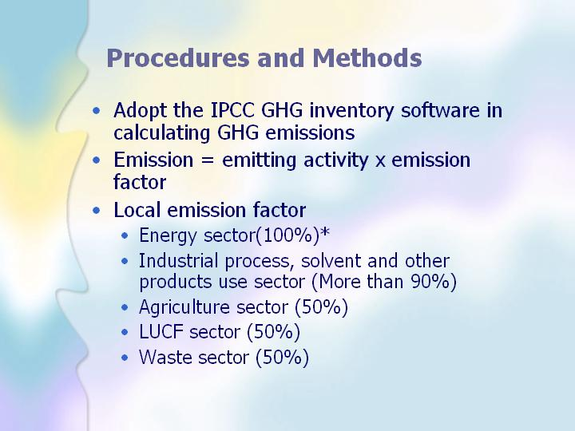

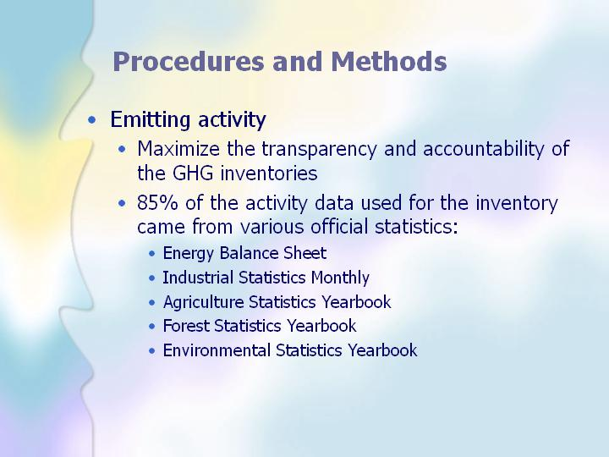

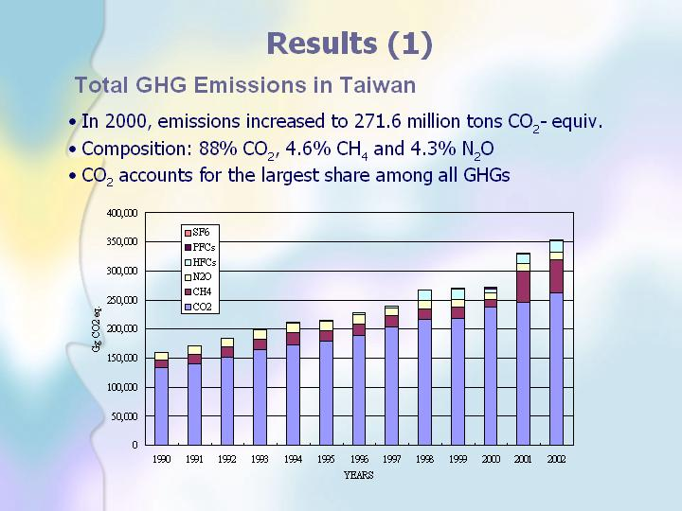

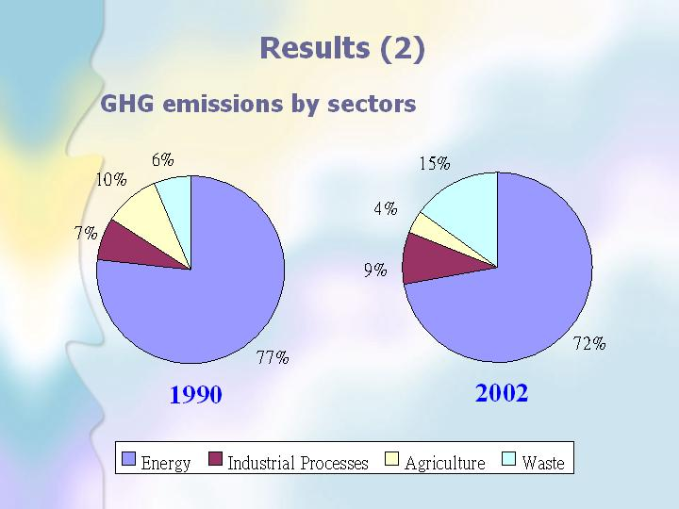

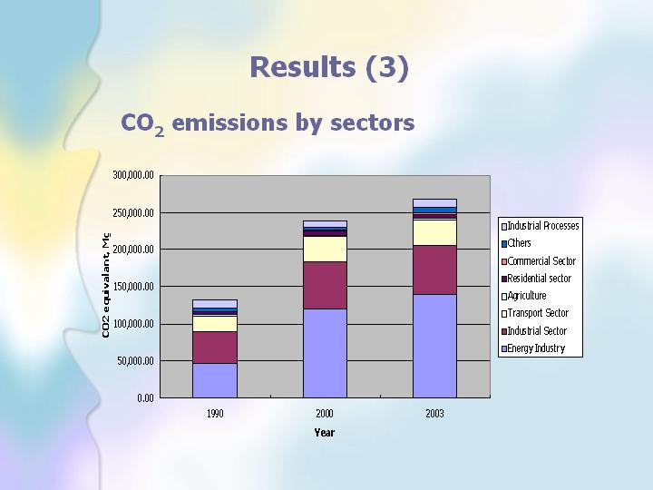

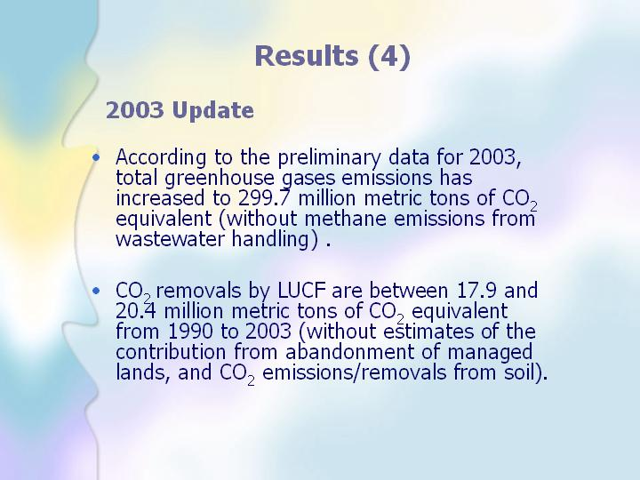

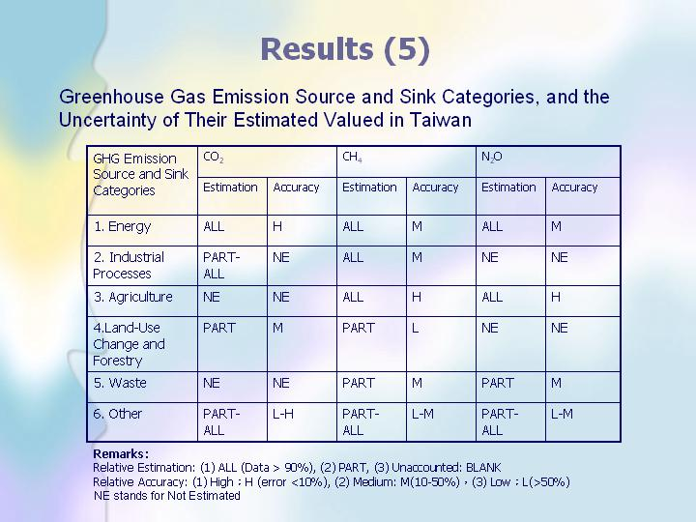

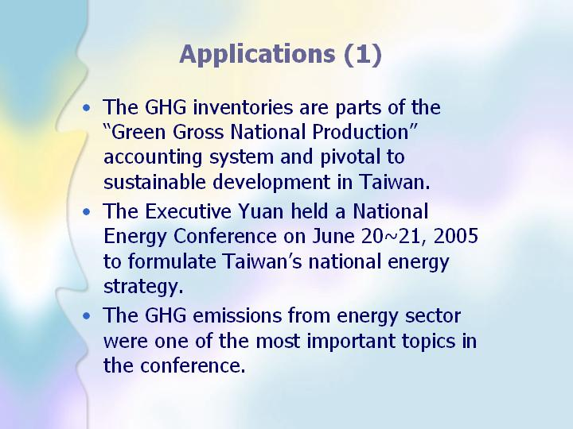

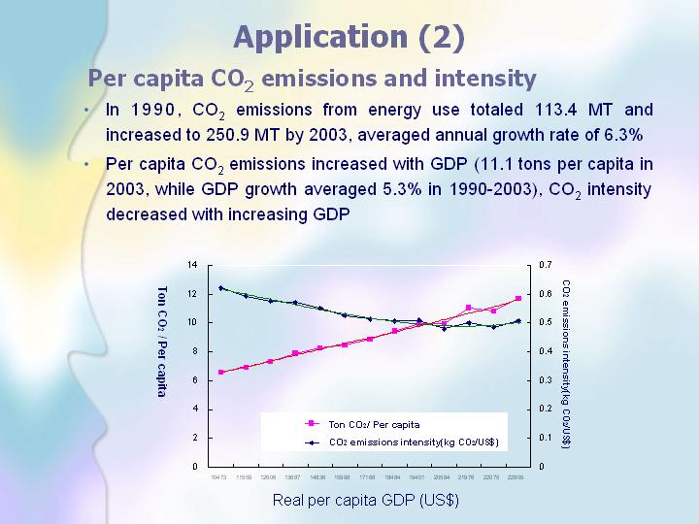

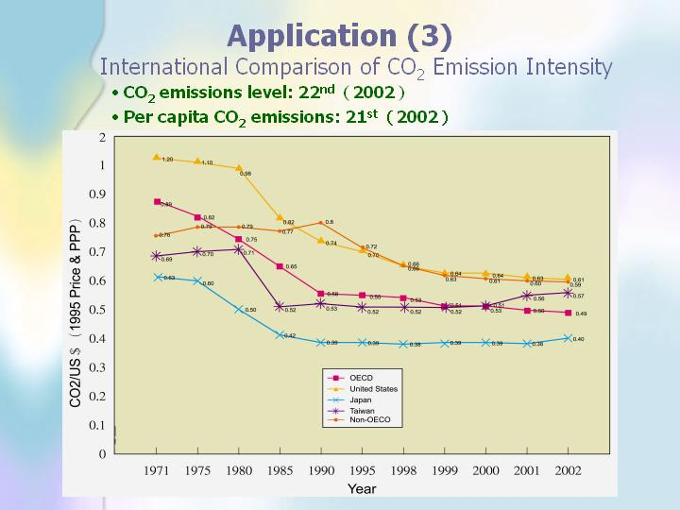

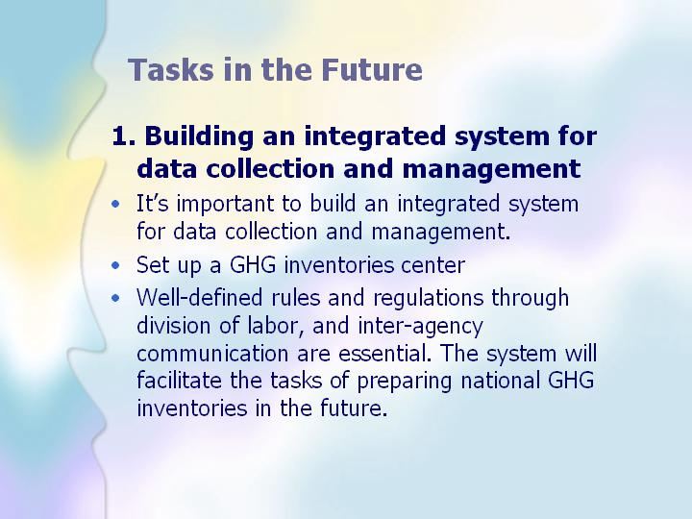

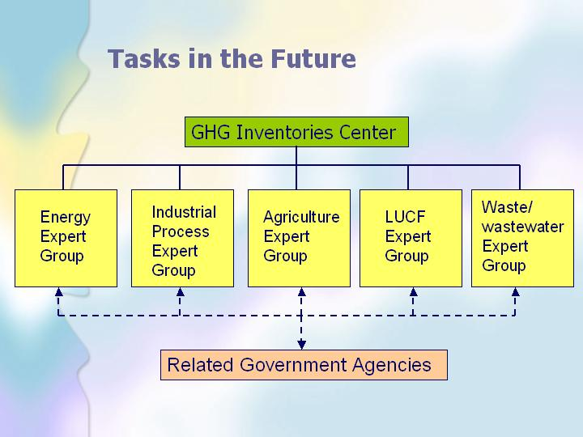

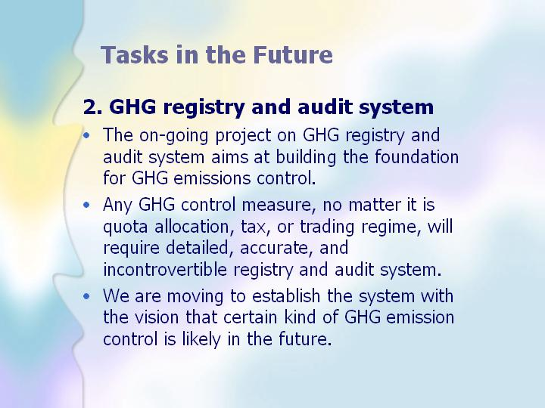

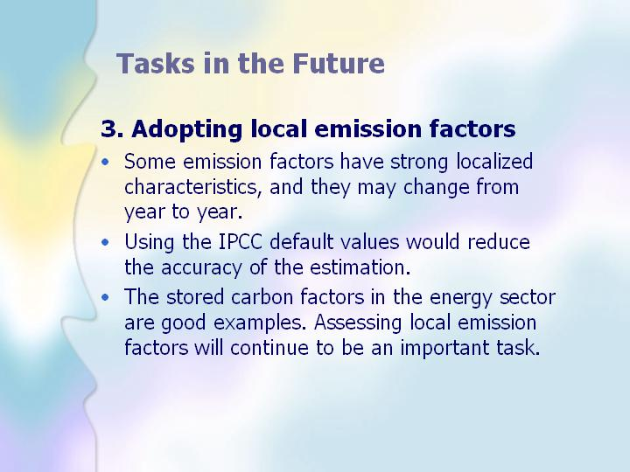

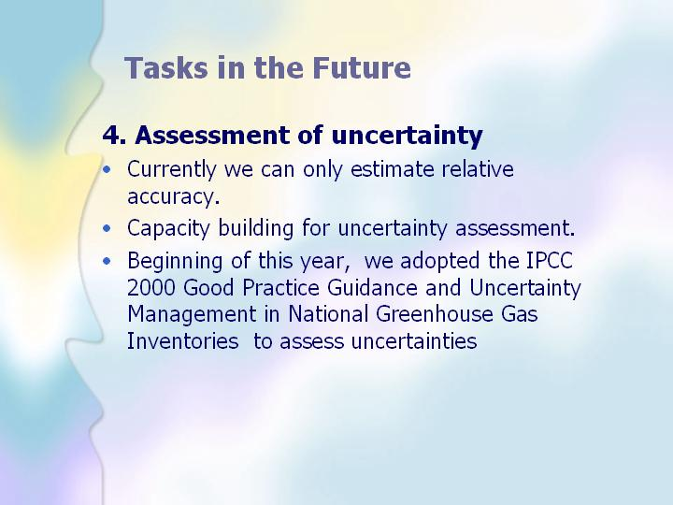

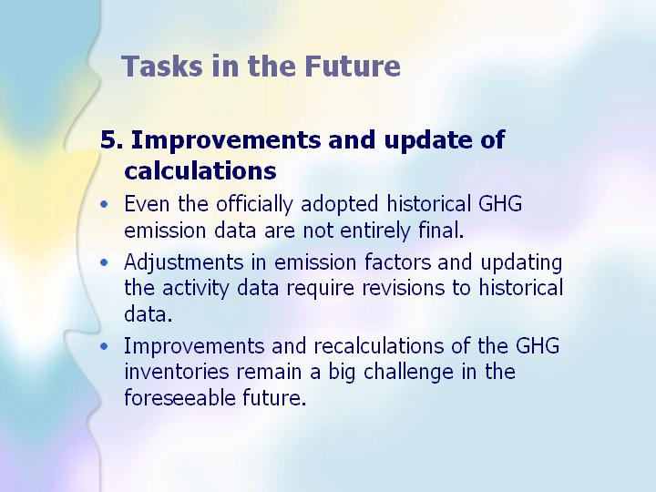

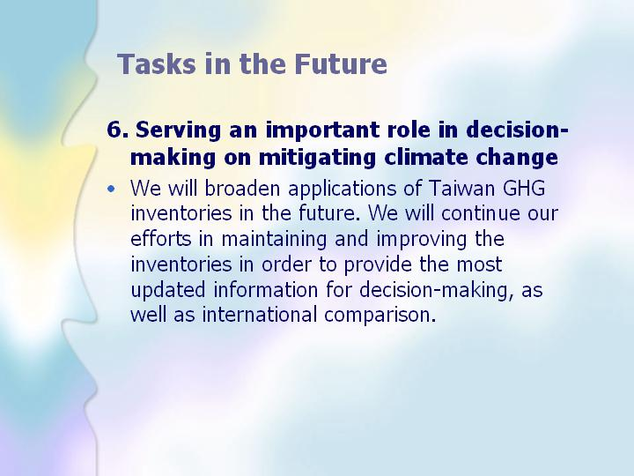

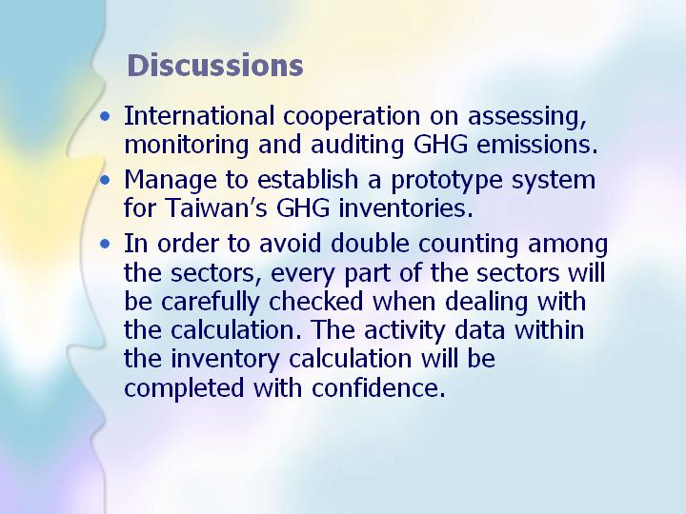

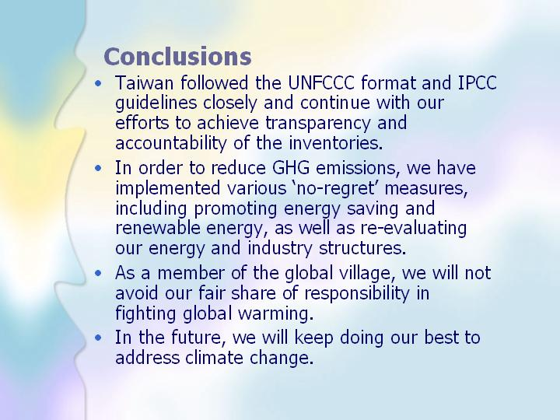



附錄二、
會議演講主題及論文

- 演講
- Plenary Session
題目一：東京對抗空氣污染與全球暖化之努力
Tokyo’s efforts to combat air pollution and globatl warming
Chair : Takeki Mizuno
Teruyuki Ohno, Planning Manager Bureau of Environment Tokyo Metropolitan Government
題目二：中國空氣污染與防制
Air pollution and prevention in China
Chair : Takeki Mizuno
Wenxing Wang , Professor of University of Chemistry Technology
題目三：全球暖化與永續發展
Global Warming and Sustainable Development
Chair : Koji Kitabayashi
Teruaki Masumoto, Vice-Chairman The Federation of Electric Power Companies
題目四：未來城市之乾淨重型柴油車
Clean Heavy Duty Diesel for Tomorrow’s Cities
Chair : Koji Kitabayashi
David Clack, Director, Asia Heavy Duty Diesel, Johnson matthey PLC
  - Special Session：空氣污染、溫室氣體與區域性氣候/水資源：亞洲面臨的課題
Air Pollution,Greenhouse Gases and Regional Climate/Water Budget Changes:Where is Asia Heading
Chair : Koji Kitabayashi
Veerabhadran Ramanathan University of California, San Diego
  - Keynote Lecture
題目一：JCAPⅡ之空氣品質模式研究結果與概述
Outline and the Lastest Results of Air Quality Simulation Study in JCAPⅡ
Chair : Francesca Costabile , Ohara
Hitoshi Kunimi, Japan
題目二：Fresno Supersite調查結果摘要
Summary of Finding from the Fresno Supersite
Chair : Shuichi Hasegawa, Honghong Yi
John G Watson, Judith C Chow, USA
題目三：東京夏天熱島效應在空間與時間之變化
Spatial and Temporal Varitions of Summer Urban Heat Islands in Tokyo
Chair : Kwi Ok Lee , Yukihiro Kikegawa
Takehiko Mikami , H.Ando, H.Yokoyama, T.Yamaguchi, T.Izumi, K.Ishii, Japan
題目四：大都市氣候之戶外模式
Outdoor Scale Model for Urban Climate
Chair : Prasad , Kusaka
Manabu Kanda , Japan
題目五：以日本能源基礎來看南極洲的現況與未來
The Present status and future prospect on energy in Japanese bases in Antarctica
Chair : Nick Collings , Takeshi Yufun
Shigeo Kimura , Kenji Ishiawa , Masaru Ayukawa , Japan
題目六：利用Fast Aerosol Spectrometers評估柴油濾煙器性能
Diesel Particulate Filter Performance Evaluation with Fast Aerosol Spectrometers
Chair : Soon-Bark Kwon , Saika
Nick Collings , UK (Tim Hands)

- 口頭發表
8/2(二)14:00~16:50 (A712R)
- 城市空氣污染與模擬-道路空氣污染
(Urban Air Pollution and Modeling-Roadside Air Pollution)
議程:
JCAPⅡ之空氣品質模式研究結果與概述(Outline and the Lastest Results of Air Quality Simulation Study in JCAPⅡ)
Japan
JCAPⅡ Part1道路空氣品質模式研究-城市空氣污染與模擬發展-利用微尺度交通模式推估道路排放量
(Study on Roadside Air Quality Simulation Model in JCAPⅡ Part1. Urban Air Pollution and Modeling,Development of Microscopic Trffic Simulation Model for the Estimation of Roadside Emission)
JCAPⅡ Part2道路空氣品質模式研究-微尺度汽車排放量模式
(Study on Roadside Air Quality Simulation Model in JCAPⅡ Part2,Micro-Scale Transient Vehicle Emission Model)
JCAPⅡ Part3道路空氣品質模式研究- RsAQSM及路邊空氣品質預測之CFD模式驗證發展
(Study on Roadside Air Quality Simulation Model in JCAPⅡPart3,Development of CFD Model,Validation of RsAQSM,and Prediction of Roadside Air Quality)
中國都會高污染地區設置交通空品測站之代表性
(Representativeness of Urban Highest Polluted Zones for Siting Traffic-Oruented Air Monitoring Stations in a Chinese City)
Italy
都市交通污染空間分布和運輸車輛排放擴散評估
(Spatial Distribution of Traffic Air Pollution and Evaluation of Transport Vehicle Emission Dispersion in Ambient Air in Urban Areas)
Italy
亞洲六個城市的粒狀物污染程度及來源：AIRPET開始的發現
(Particulate Pollution Levels and Source Apportionment in Six Asian Cities：Preliminary Finding of AIRPET)
Thailand
8/2(二)14:00~17:20 (C762R)
不穩定層數值擴散模式發展及利用風洞實驗之驗證
(Development of Numerical Model for Dispersion in the Unstable Layer and Its Validation with Wind Tunnel Data)
Japan
評估道路揚塵捲揚之方法
(Methods to Assess Road Dust Resuspension)
USA

車輛尾氣排放數值擴散模式模擬
(Numerical Simulation of Automobile Exhaust Gas Diffusion near the Body-Effect of Exhaust Pipe Location on the Road Side Pollution)
Japan
曼谷道路空氣污染模式(TAPM)5之驗證
(Verification of the Air Pollution Model(TAPM) for Roadside Air Quality in Bangkok)
Thailand
利用Structural Equation Model 分析Jakarta城市道路空氣污染之應用
(The Application of Structural Equation Model to Analyze Urban Roadside Air Pollution in Jakarta City)
Japan
利用風洞實驗進行車種及尾氣排放位置之擴散研究
(A Wind-Tunnel Study on the Effect of Vehicle Type and Tailpipe Position on Exhaus-Gas Dispersion)
Japan
印度都會地區運輸議題
(Issues in Urban Transportation in India)
India
運輸系統在減少都市空氣污染之角色
(Role of Urban Transport System in Reducing Urban Airpollution)
India
在中國成都地區交通污染暴露分析
(Estimating Population Exposure to Traffic-Realted Air Pollution in Chengdu,China)
China
安哥拉地區大氣中金屬沉降通量
(Deposition Fluxes of Metals in Ankara Atmosphere)
Turkey

8/2(二)14:00~17:10 (A715R)
- 城市空氣污染與模擬-氣膠與臭氧
(Urban Air Pollution and Modeling- Urban Aerosol)
議程:
Fresno Supersite監測結果摘要
(Summary of finding from the Fresno Supersite)
USA
利用氣膠質量光譜儀分析道路微粒及超微粒粒化學特性及粒徑分佈
(Chemical Properties and Size Distributions od Roadside Fine/Ultrafine ParticlesDetermined by an Aerosol Mass Specteometer)
Japan
電廠排放吸附性微粒分析
(Induvidual Particle Analysis of Inhalable Particls from Power Plants)
分析中國Shenzhen、Pearl River及Delta等都會地區及郊區氣膠微粒之特性
(Characteristics of Individual Aerosol Particles Collected in the Urban and Rural Areas in Shenzhen City,Pearl River Delta,China)
China
泰國Bangkok都會地區空氣污染模式模擬的PM2.5和 PM1之化學組成
(Chemical compostions of Airborne PM2.5 and PM1.Urban Air Pollution and Modeling in Bangkok,Thailand)
Thailand
Size Distribution and Chemical Compostion of Nano-to Micrometer-Size Particles in Roadside Atmosphere
Japan
芳香族有機物排放污染源之測試研究
(Test study of Polycyclic Aromatic Hydrocarbons emission Sources)
Belarus
Belarus地區重金屬與POPs排放污染源評估方法及趨勢探討
(Heavy Metals and Pops Emission Fluxes in Belarus：Sources,Methodology of Assessment,Trends)
Belarus
8/3(三)09:00~12:20 (D715R)
越南胡志明市路邊空氣微粒PAHs顆粒大小分佈分析
(Size Distribution of Polycyclic Aromatic Hydrocarbons in Atmospheric Particulate Matter at Road-Side in Ho Chi Minh City,Viet Nam)
Japan
使用Microwave Temperature Profiler進行台灣地區高污染事件日之研究
(A Further Study of High Air Pollution Episodes in Taiwan Using the Microwave Temperature Profiler)
Taiwan
使用空調塵滿做為室內粒狀污染物之指標
(Aircon Filter Dust as Indicator of Elemental Indoor Air Particulate Pollution )
Philippine
臭氧光化機制與有機污染物分解控制
(Photochemical Ozone Formation,Destruction,Control and Dependency to Organic Pollution)
Turkey
日本沿海地區氧化物風險強度
(Risk Intensity on Oxidant in Region along the Sea of Japan)
Japan
日本東京及鄰近區域高臭氧濃度事件之氣象分析
(Meteorological Analysis of High Ozone Concentration in Tokyo and Neighboring Regions)
Japan
南韓漢城(GSA)臭氧污染型態類別與風場組成
(Classification of Ozone Pollution Patterns and Relationship with Composite Wind Fields in the Greater Seoul Area,Korea)
Korea
利用光化煙霧模式模擬越南(西貢)臭氧地面濃度
(Photochemical Smog Modeling for Ground-Level Ozone in Hanoi Vietnam)
Vietnam

巴西(印度尼西亞)都會地區排放量與氣象對於郊區臭氧濃度特徵之影響
(The Influence of Urban Emissions and Meteorology on Rural Ozone Characteristics in Bandung Basin,Indonesia)
Indonesia
8/3(三)14:30~17:30 (A712R)
- 都會地區空氣污染與模擬-沉降與影響
(Urban Air Pollution and Modeling-Deposotion and Effects)
議程:
蒙古地區化學沉降
(Precipitation Chemistry in Mongolia)
Japan
利用雪表面分析評估微量金屬乾沉降和PAHS
(Assessment of Dry Deposition of Trace Metals and Polycyclic Aromatic Hydrocarbons by Surface Snow Analysis)
Turkey
燃煤電廠附近乾沉降特徵之研究(印度案例研究)
(Characterisation of Dry Deposition around Coal Fired Power Plants-A Case Study of India)
UK
在韓國Lake Paldang地區總氮負荷中大氣沉降之貢獻
(Contribution of Atmosphere Deposition to the Total Nitrogen Load to Lake Paldang in Korea)
Korea
Rimac Valley地區呼吸之空氣
(The Air We Breath In Rimac Valley)
Peru
都市空氣污染與植栽(Tashkent案例研究)
(Urban Air Pollution and Greenery State (Case Study of Tashkent)
Uzbekistan
植披對空氣污染之影響
(Effect of Urban Air Pollution on Vegetation)
India
8/4(四)14:00~17:00 (A712R)
- 空氣污染與模擬-空氣污染模式與暴露
(Urban Air Pollution and Modeling-Dispersion and Exposure)
議程：
冷卻塔排出可見煙流之數值模式
(Numerical Simulation of Visible Plume from Cooling Towers)
Japan
具化學反應之NOx擴散煙流模式
(NOx Plume Dispersion Model with Chemical Reaction in Polluted Environment)
Japan
使用Passive Sampling Method量測空氣中SO2與NO2濃度
(Measurement of Ambient SO2 and NO2 Concentrations Using Passive Sampling Method in Metro Cebu, Philippines)
Philippines
燃煤電廠排放影響之模擬
(Modeling the Impacts of Coal-Fired Power Plant Emissions in Cube, Philippines)
Philippines
日本苯之暴露評估-區域性評估
(Exposure Assessment of Benzene in Japan (1.Urban Air Pollution and Modeling) – Assessment for Reginal Exposure - )
Japan
日本苯暴露推估-主要污染源地區之模擬
(Exposure Assessment of Benzene In Japan (2) – Modeling of Major source Areas-)
Japan
使用Aist-Admer模式評估中國廣州市之空氣污染
(An Assessment of Air Pollution by Using Aist-Admer Model around Guangzhou City in China)
Japan
土耳其農業地區Kumuca地表水與地下水之殺蟲劑污染
(Pesticide Pollution in Surface and Ground Water of an Agricultual Area, Kumuca, Turkey)
Turkey
8/4(四)9:00~12:40 (A712R)
JCAP II氣象模式研究之近況
(Current Status of JCAP II Meteorological Modeling Study)
Japan
RAMS模式敏感性研究與對於有害化學物沉降之應用
(Some Sensitivity Studies of RAMS Model and Application to the Deposition of Hazardous Chemicals)
Korea
即時分析及預測電廠對空氣品質影響之工具
(Operational Real-Time and Forecasting Electric Power Plant air Quality Impact Tool (TEAP_ by Using MM5-CMAQ:Spain Case)
Spain
日本清空計畫中都會地區空氣品質模擬
(Urban Air Quality Simulations in Japan Clean Air Program (JCAP II)
Japan
以中尺度數值模式模擬台灣空氣污染之擴散與傳輸
(Numerical Simulations of the Mesoscale Circulation and the Transportation and Diffusion of Air Pollutants in Taiwan)
Taiwan
在建築物附近及複雜地形等多重條件下利用數值模式模擬大氣氣流與煙囪排氣之擴散
(Numerical Simulation of Atmospheric Flow and Stack Gas Diffusion under building and Complex Terrain Multiple Conditions)
Japan
都會地區擴散模式(CFD)模擬研究
(CFD Simulation of Gaseous Diffusion from Dispersed Generation Systems in Urban Area)
Japan
印度空氣品質管理系統之評估
(Assessment of Air Quality Managements System in India)
India
8/3(三)14:30~17:30 (A712R)
- 都會地區空氣污染與模擬-空氣污染排放
(Urban Air Pollution and Modeling-Air Pollution Emission)
議程:
以遙測儀器決定高污染排放車輛
(Determination of Gasoline High Emitters by Remote Sensing Measurment)
Japan
印度行車型態及實際行車型態下影響車輛排放之比較
(Effect of Real World Driving Pattern and Indian Driving Cycles on Vehicular Emission a comparision)
USA
土耳其(Eskisehir)都會地區空氣污染評估
(Evaluation of Urban Air Pollution in Eskisehir)
Turkey
藉微尺度模式推估地方性道路排放因子
(Estimation of Emissions Factors at Local Roadside by Microscale Model)
Japan
土耳其(Eskisehir)使用Passive Samplers決定室內/室外NO2相關性
(Determination of Indoor/Outdoor NO2 Concentration Relationship in Eskisehir Turkey,by Use of Passive Samplers)
Turkey
曼谷新大眾運輸系統CO濃度之預測
(Prediction of Carbon Monoxide Levels from Bangkok New Mass Transit System)
Thailand
大城市的永續運輸
(Sustainable Mobility in Large Cities)
Italy
從燃煤和燃油電廠排放中碳微粒之研究
(Study of Carbonaceous Particles Emissions from Coal-Fired and Oil-Fired Power Plants)
China
8/3(三)09:00~12:30 (C762R)
- 都市熱島效應與控制
(Urban Heat Island and it’s Control)
議程:
適合都市氣候之大尺度模式
(Outdoor Scale Models for Urban Climate)
Japan
利用數值模擬都市熱島效應帶給建物氣流之熱效應影響
(Numerical Simulations of an Urban Heat Island Taking Thermal Effects of Individual Buildings on Airflows into Consideration)
USA
東京不同都市結構白天溫差變化的量測與模擬
(Measurement and Numerical Simulation of Daily Temperature Variations under Different Urban Structures in Tokyo)
Japan
使用多尺度模擬系統評估都市尺度熱島效應之轉移策略
(Citywide Scale Evaluation of Urban Heat Island Mitigation Strategies Using a Multi-Scale Simulation System)
Japan
都市熱島效應對策對於溫度變化與能源節約之影響
(Effect of Air Temperature Decrease and Energy Saving under Installing Urban Heat Island Countermeasures)
Japan
使用太陽反射塗料的能源節約及清潔發展機制研究
(Study on Energy Conservation and the Clean Development Mechanism Using a Solar Reflective Paint)
Japan
東京熱島效應對策之生命週期分析
(Life Cycle Analysis of Countermeasures for Urban Heat Island Effect in Tokyo)
Japan
東京熱島效應空間與時間變化
(Spatial and Temporal Variation of Summer Urban Heat Island in Tokyo)
Japan
東京灣海岸風冷卻效應的量測研究
(A Measurement Study on Cooling Effect of Breeze from the Sea at Waterfront Areas along Tokyo Bay)
Japan
熱帶夜晚對空氣品質影響
(The Effect of Tropical Night on Air Quality)
Korea
福岡都會區在夏季和冬季熱島效應之結構
(Heat Island Structures on Fukuoka Metropolitan Area in the Summer and Winter Seasons)
Japan
利用數值模式模擬東京都會區熱島效應及地區風場
(Numerical Simulations of the Urban Heat Island and Local Winds of Tokyo Using the Next –Generation Weather Research and Forecasting (WRF) Model with an Urban Canopy Model：Apreliminary Study)
Japan
印度六大城市的植披與城市綠化程度對於熱島效應時間變化的改變
(Temporal Changes in Vegetation Vigor and Urban Greenness in Six Different Cities of India-Implication for Urban Heat Island Effect)
USA
利用中尺度數值模式模擬東京都會熱島效應
(Numerical Experiment on Urban Heat Island of Tokyo by a Mesoscale Model Including a MultiLayer Urban Canopy Model)
Japan
8/4(四)9:00~11:50 (D715R)
- 大氣污染的長程傳輸
(Long Range Transport of Atmospheric Pollution)
議程:
北京及其鄰近地區區域性空氣污染研究
(The study of Regional Air Pollution On Beijing and Surrounding Areas)
China
東亞地區砂塵之季節性變化(2001~2003)
(Seasonal Variation of Dust in East Asia in 2001, 2002, and 2003)
Japan
在中國東部地區區域性臭氧污染特徵
(Characteristics of Regional Ozone Pollution in Eastern China)
Japan
東亞地區一整年含碳氣膠之模擬(2001)
(A One-Year Simulation of Carbonaceous Aerosol in East Asia during 2001)
Japan
使用監測數據與逆軌跡分析來研究郊區空氣污染可能之長程傳輸
(Study of Possible Long Rang Transport of air Pollution to a Remote Site Using Monitoring Data and the Trajectory Analysis)
Thailand
泰國北部雨水化學特徵與可能之污染來源研究
(Chemical Characteristics and Potential Contaminated Sources of Rainwater in Northern Thailand)
Thailand
導致高緯度湖水清澈降低之空氣污染傳輸與污染來源研究
(Transport and Sources of Atmospheric Pollutants Leading to Declining Water Clarity in a High Altitude Lake)
USA
多種污染物(粒狀物.臭氧與汞)的傳輸及其對太平洋地區之影響
(Trans-Pacific Transport of Multiple Pollutants (Particulate Matter, Ozone, and Mercury) and its Impact over the Pacific Regions)
USA
地中海地區臭氧污染及其對森林之影響
(Ozone Pollution in the Mediterranean Region and Assessment of its Effect on the Forests)
Turkey

地中海大氣氣膠之化學組成調查
(Investigation of Chemical Composition of Atmospheric Aerosol Particles Over the Eastern Mediterranean)
Turkey
- 城市空氣污染與模式-都市空氣污染排放控制技術
(Emission Control Technology for Urban Air Pollution)
議程:
利用樹葉監測都市重金屬變化及相關性分析
(To Monitoring of Heavy Metals in Urban Air of Arid Zones Applying Leaves Of Trees(Case study of Tashkent) )
Uzbekistan
藉非熱離子及催化將HFCs分解
(Decomposition of Fluorinated Hydrocarbons with Nonthermal Plasma and Catalysts)
Japan
利用臭氧催化劑控制煙道廢氣中VOC
(Catalytic Oxidation with Ozone for Control of Volatile Organic Compounds in Flue Gases)
Japan
VOCs及PAHs光催化反應論述
(Photocatalytic Treatment of VOCs and PAHs in polluted Air)
Japan
藉高溫液態Zero Valent Iron過程去除NOx之研究
(Hight Temperarure Fluidized Zero Valent Iron Process for NOx Removal)
Taiwan
使用Zero Valent Iron機制去除SO2之研究
(Mechanisms of Zero Valent Iron for Sulfur Dioxide Removal-Packed and Fluidized Column Studies)
Taiwan
藉著電子鼻量測臭味之研究
(Absolute Value Measurements of Odors with an Electronic Nose)
Japan
8/4(四)9:00~11:50 (D715R)
- 先進之車輛及能源系統
(Advanced Clean Automobile$Energy System as Envirnment Protection)
議程:
以日本能源基礎來看南極洲的現況與未來
(The Present Status and Future Prospects on Energy in Japanese bases in Antarctica)
Japan
生命週期管理之量化模式
(Quantitative Model for Life Cycle Management)
Japan
乾淨車輛市場接受度-耐久與日常需求
(Marketability of Clean Automobile concepts: Comparison between Durable Goods and Daily Necessaries)
Taiwan
下一代車輛之市場性
(Marketability of the Next Generation Community Vehicle)
Taiwan
零排放工業園區汽電共生之評估
(Evaluation of Cogeneration system in Zero Emission Industrial Park)
Japan
Air-Blown 及Oxygen-Blown(IGCC)氣渦輪燃燒器之發展
(Developments of Gas Turbine Combustors for Air-Blown and Oxygen-Blown IGCC)
Japan
8/4(四)14:00~16:50 (D715R)
利用Fast Aerosol Spectrometers評估柴油車濾煙器成效
(Diesel Particulate Filter Performance Evaluation with Fast Aerosol Spectrometers)
UK
使用SMPS and ELPI量測柴油車尾氣排放微粒顆粒大小分布情況
(Size Distribution Measurement of Diesel Exhaust Particles Using SMPS and ELPI)
Japan
利用C10H22 over Ag/AL203 催化劑改善NOx之觸媒反應
(Improved Scr of Nox with C10H22 over Ag/AL203 Catalysts: Influence of Support and Ag Loading)
Japan
(2-D Simultaneous Measurements of Velocity and Diameter of Diesel Spray Droplets by Novel ILIDS Method)
Japan
燃料電池車輛之控制
(Control of Hydrogen Supply System for Fuel-Cell Electric Vehicles)
Japan
利用燃料電池及太陽能組合之非集中式複合電力系統
(Decentralized Power Generating Hybrid System with Fuel Cell and Solar Panel)
Japan
以氨為燃料之燃料電池車輛
(An Ammonia Fueled Fuel Cell Electric Vehicle)
Japan
8/2(二)14:00~17:20 (C762R)
- 全球暖化策略
(Global Warming Strategies)
議程:
北京都會區交通之污染排放及溫室氣體排放
(GHG and Pollutant Emission from Beijing Urban Transport)
China
台灣溫室氣體排放調查及減量政策
(Taiwan’s Greenhouse Gas Inventories and Policy Implications)
Taiwan

利用泰國紅樹林之空間分佈面積推估其甲烷排放量
(Estimating Methane Emissions from Spatially Separated Mangrove Areas in Thailand)
Thailand
連續和整合性之碳的量測
(Equivalence of Continuous and Integrated Carbon Measurement)
USA
在曼谷都會地區車輛排放量推估-行車型態及排放因子之發展
(Estimation of Mobile Source Emissions in Bangkok Metropolitan Area –Development of Driving Cycles and Emission Factor)
Japan
台灣高臭氧攝取之亞熱帶數種篩選
(Screening the Subtropical Trees for High Ozone Uptake in Taiwan)
Taiwan
利用Copper Single Crystal Electrodes 將CO2藉銅表面電化學反應轉為碳氫化合物
(Electrochemical Reduction of Carbon Dioxide to Form Hydrocarbons with Copper Single Crystal Electrodes)
Japan
利用大旋渦模擬之統計分析各種不同熱流情境之影響
(Influence of Various Heat Flux Scenarios on the Statistics of Large-Eddy Simulations )
Japan
京都議定書機制/清潔發展與運輸計畫
(Kyoto Mechanism/Clean Development Mechanism and Transportation Projects)
Japan
- 海報發表

Display: 02 Aug.(Thu.) 13:00-18:00, 03 Aug.(Wed.) 9:00-17:00, 04 Aug.(Thu.)9:00-14:00
Discussion: 03 Aug.(Wed.) 13:00-14:30 Atrium (1F)
1. Urban Air Pollution and Modeling
P-1-01 Air Pollution, Its Effects on Materials and Control in Chongqing, China
China
P-1-03 Ozone Precursor Monitoring Program and Ozone Formation in Central Taiwan
Taiwan
P-1-04 Assessment of Vehicular and Non-Vehicular Contributions to Hydrocarbons Using Specific Vehicular Indicators
Taiwan
P-1-05 Air Quality Analysis in Northern Thailand
Japan
P-1-06 Carbon Monoxide Increase in Indonesia at Dry Season : Observed by Mopitt Satellite
Indonesia
P-1-07 Derivatization Procedures for the Detection of Levoglucosan and Related Monosaccharides in Atmospheric Aerosols by Gas Chromatographic-Mass Spectrometry
Taiwan
P-1-08 Physico-Chemical Characteristics of Visibility Impairment by Airborne Pollen
Korea
P-1-09 Prediction of Visible Plume Region from Wet Cooling Tower
Japan
P-1-10 The Ozone Weekend Effect in The Kanto Area of Japan
Japan
P-1-11 Estimation of Ambient Concentrations of Acrylonitrile in Japan
Japan
P-1-12 Estimation of Ambient Atmospheric Concentration of Vinyl Chloride Monomer in Japan
Japan
P-1-13 Regional Influence on Vertical Ozone Distributions over Seoul in Korea
P-1-14 Investigation on Variations of Suspended Particulates in Urban Area of Japan by the Regulation for Diesel Automobile Exhaust
Japan
P-1-15 Diurnal Variation Of Pm10 At Two Different Heights Of Roadside Kathmandu
Nepal
P-1-16 Study on Atmospheric Diffusion on The Complex Terrain Using Numerical Analyses
Japan
P-1-17 Regional Air Quality Modeling in Great Beijing Area
China
P-1-18 Size-Dependent Chemical Compositions of Diesel Exhaust Particles in Steady State And Transient Cycle
Japan
P-1-19 Photochemistry of Reduced Sulfur Compounds in A Landfill Environment
Korea
P-1-20 The Sudden Change of Air Environment Quality Caused by Rapid Increase of Vehicle in Shenzhen,China
China
P-1-21 Evaluating of Air Pollution Related to Deaths by Geographic Information System (Gis) in Konya,Turkey
Turkey
P-1-22 A Community Based Social Marketing on Jabodetabek (Jakarta, Bogor, Depok, Tanggerang And Bekasi)Vehicle Emissions Spit Check 2004
Indonesia
P-1-23 Numerical Simulation of On-Road Turbulence Induced by Moving Vehicles
Japan
P-1-24 Several Issues in ISO Standards for Determining Flue Gas Components
Japan
P-1-25 Preliminary Study of Estimation of Ozone Concentration Distribution in the Mexico City
Japan
P-1-26 Highly Accumulated Carbon Dioxide within a Suburban Canopy Layer in Winter Night
Japan
P-1-27 PM10 in the Ambient Air of Kathmandu Valle
Nepal
P-1-28 Traffic and Air Pollution
P-1-29 Three Dimensional Simulation Method for Air Pollutants Reflecting Topographic Features using in Environmental Impact Assessment
Japan
2. Emission Control Technology for Urban Air Pollution

P-2-01 The Effect of SO2 on the Selective Catalytic Reduction of NO With Hydrocarbon over Ag/Al2O3
China
4.Urban Heat Island and it's Control
P-4-01 Evaluation of Heat-Island Mitigation and Energy Saving Measures in the Tokyo Metropolitan Area
Japan
P-4-02 Assessment of Wind and Temperature Vertical Profiles for the Central Part of Tashkent
Uzbekistan
P-4-03 Introducing Building Architectural Aspects in the Urban Canopy Model
Japan
P-4-04 The First Results from Outdoor Scale Model Experiments for Urban Climate
Japan
P-4-05 Seasonal and Diurnal Pattern of Energy, H2O And Co2 Fluxes over Tokyo Bay
Japan
P-4-06 Influence of Various Heat Flux Scenarios on the Statistics of Large-Eddy Simulations
Japan
P-4-07 Heat Balance and Flow Pattern in the Real Building Canopy
Japan
P-4-08 Thermal and Humidity Environment of Commercial and Residential Areas in Okayama City, Japan
Japan
P-4-09 Numerical Study for the Effect of Midigation of Urban Heat Islands Concerning Vegetation
Korea
5. Global Warming Strategies
P-5-02 Burying the Most Popular Greenhouse Gas Unederground
Japan
P-5-03 Kinetics of the Homogeneous GAS Phase Reaction of COF2 with Water
Japan
7. Long Range Transport of Atmospheric Pollutants
P-7-01 Source Analyses of Sulfur Oxides by a Regional Transport Model and Application to Observations around Japan
Japan
P-7-02 Measurements of Trace Gases (O3, Nox, So2) and Fog Water Chemistry at Mt. Tateyama
Japan
P-7-03 Long Range Transport and Atmospheric Aerosol at The Summit of Mt. Fuji
Japan
P-7-04 Effects of the Long-Range Transport of the Asian Dust to the Local Aerosol Distribution During the ABC Gosan-Earex 2005 Campaign Period
Korea
P-7-05 Influence of SO2 Erupted from Miyakejima to Wet Deposition of Sulfate in Japan
Japan
P-7-06 The Influence of Kosa on Precipitation Chemistry in Japan
Japan
P-7-07 Measurements of Aerosol Number Concentrations and Water-Soluble Constituents in Toyama, Japan
Japan
P-7-08 Spatial and Temporal Variations of Suspended Particulate Matter Concentrations during Yellow Dust Event in March 21 22 2002
Japan
P-7-09 Origin of Non Sea-Salt Sulfate and Nitrate in Snow and Cloud Water at Murododaira, Central Japan
Japan
P-7-10 Transport Process of Dust by a Cold Front
Japan
P-7-11 Eanet: Monitoring Network for Regional acid Deposition and Transboundary Air Pollution in East Asia
Japan
8. Grobal Environment and Others
P-8-01 Abiotic Decomposition of Trifluoroacetate as Its Tropospheric Removal Process
Japan
P-8-02 Hydrogen Sulfide Removal by Iron and Zinc Containing Activated Carbon
Japan
P-8-03 Titanium Dioxide for Blocking in Radiation
Japan
P-8-04 Photocatalytic Titanium Dioxide for Improving the Global Environment
Japan

